Министерство науки и образования Российской Федерации
ФГБОУ ВО «Ульяновский государственный технический университет»
Кафедра «Вычислительная техника»

Лабораторная работа №3
Дисциплина: «Операционные системы»
«Менеджер виртуальной памяти»

Выполнил студент
группы ИВТИИбд-31
Лысенко И.Д.

Проверил:
преподаватель кафедры ВТ
Беляев К. С.

Ульяновск, 2025
Постановка задачи
Программа должна считывать файл с логическими адресами и, применяя кэш TLB и таблицу страниц, преобразовывать каждый логический адрес в соответствующий физический адрес. После этого необходимо вывести значение байта, расположенного по этому физическому адресу. В процессе моделирования нужно разобраться, как именно происходит преобразование логического адреса в физический. Это включает обработку ошибок страниц с подкачкой по запросу, управление содержимым TLB и реализацию механизма замещения страниц.
В ходе работы программа берет из логического адреса номер страницы и проверяет, есть ли он в TLB. Если страница найдена в TLB, программа получает номер фрейма из него. Если же нужной записи в TLB нет, обращение идет к таблице страниц. В случае отсутствия записи в таблице страниц возникает ошибка страницы.
При ошибке страницы необходимо загрузить соответствующую страницу размером 256 байт из файла с резервными страницами и сохранить её в свободном фрейме физической памяти.
По окончании работы программа выводит статистику:
- Процент обращений к адресам, которые вызвали ошибки страниц.
- Процент попаданий адресов в TLB, то есть сколько раз нужный номер страницы находился в кэше TLB.
Пример работы программы
Вывод программы:
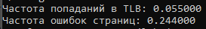
Выходной файл out.txt
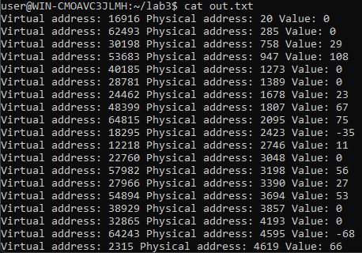

Вывод
Программа корректно выполняет преобразование логических адресов в физические с использованием TLB и таблицы страниц. В ходе работы были реализованы механизмы обработки ошибок страниц с подгрузкой данных по запросу, управление кэшем TLB, а также алгоритм замещения страниц. Полученные результаты дают ясное представление о ключевых этапах преобразования адресов, а также демонстрируют эффективность применения TLB и методов управления памятью.

